МІНІСТЕРСТВО ОСВІТИ І НАУКИ УКРАЇНИ
Національний університет “Львівська політехніка”
Кафедра інформаційних систем та мереж



ЗВІТ
про виконання лабораторної роботи № 6
“ Розроблення професійної презентації для візуалізації даних”
з дисципліни “Комп’ютерний практикум”

Виконала студентка групи ПЦ-31
Легедза Катерина
Прийняла
к.фіз.-мат.н., доцент
Шаклеіна І.О.

Львів 2025
Мета роботи: освоїти порядок виконання основних дій, пов’язаних із візуальним поданням цифрового контенту за допомогою презентації.
Завдання: Створення та редагування професійної презентації
Теоретичні відомості: У сучасному світі вміння ефективно презентувати інформацію є критично важливою навичкою. Професійна візуалізація даних дозволяє перетворити складну технічну інформацію на зрозумілий контент, що значно підвищує якість комунікації. Добре структурована презентація з чіткою графікою та схемами допомагає аудиторії швидко зрозуміти суть роботи, її мету та результати без необхідності вивчати багатосторінкові документи.
Розроблення презентації в рамках лабораторної роботи демонструє практичне застосування сучасних інструментів дизайну та візуалізації даних для представлення інформації про космічну індустрію. Використання платформи Canva дозволяє створити професійний візуальний продукт, який включає економічні показники космічної галузі, технічні схеми супутників та історичний контекст розвитку космонавтики. Такий підхід не лише систематизує знання про предметну область, але й формує навички роботи з графічними редакторами, композицією, типографікою та інфографікою – компетенції, які є надзвичайно затребуваними на сучасному ринку праці в digital-сфері, маркетингу, науці та освіті.
Хід роботи:
Розробила презентацію використовуючи ШІ- редактор Gamma
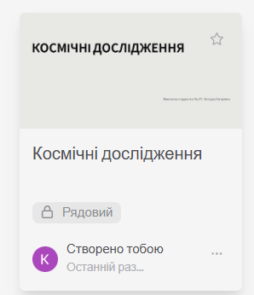
Дала доступ для редагування 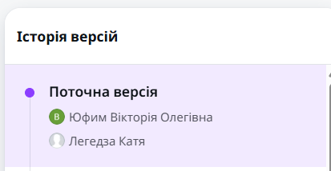
QR-код з посиланням на онлайн-ресурс

Дала доступ до мого диску https://drive.google.com/drive/folders/1Y0RneIxan_KXXcjyytUESaVjtGszNSfm?usp=sharing
Та зберігла в різних форматах
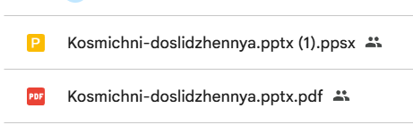
Висновок: Я своїла порядок виконання основних дій, пов’язаних із візуальним поданням цифрового контенту за допомогою презентації.

